Actividad: SVM en serie y paralelo
  - Juan Sebastian Manrique Moreno
  - 20202107016
Código en serie de la carpeta src/: ejecuciones realizadas
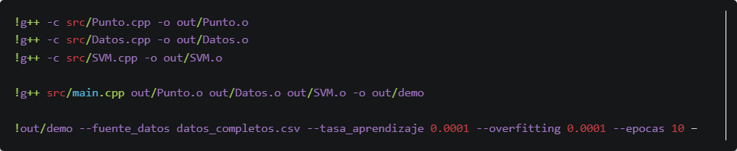
Código en paralelo de la carpeta src_omp/: ejecuciones realizadas
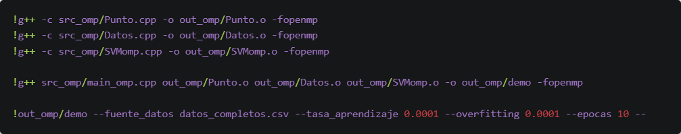
Luego de realizar las respectivas compilaciones del SVM tanto en serie como en paralelo, se realizaron dos ejecuciones, la primera en local y la segunda en Google Colab para ver la diferencia de rendimientos entre ambas máquinas. (en ambas ejecuciones al final se puso el comando --echo)

Ejecución en local
Salida de la ejecución para el código en serie (1ra imagen) y paralelo (2da imagen):
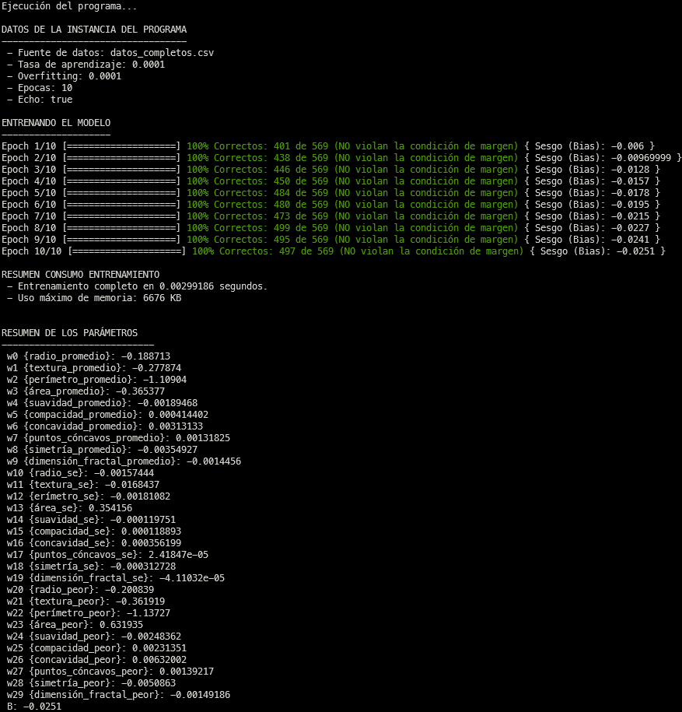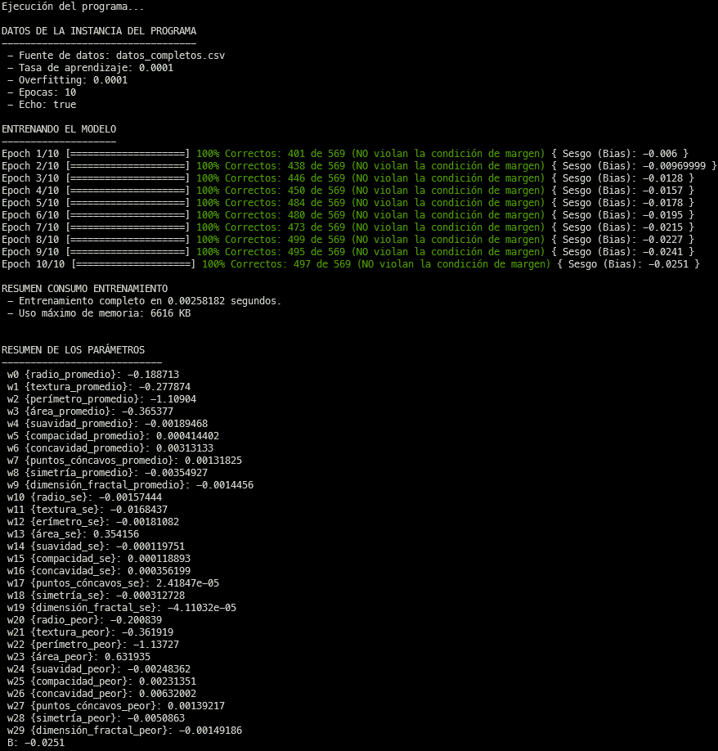
En resumen los tiempos fueron:
- serie: 0.00299186 s
- paralelo: 0.00258182 s
Lo que implica que el código en paralelo fue aproximadamente un 13.71% más rápido que en serie.

Ejecución en Google Colab
Salida de la ejecución para el código en serie (1ra imagen) y paralelo (2da imagen):
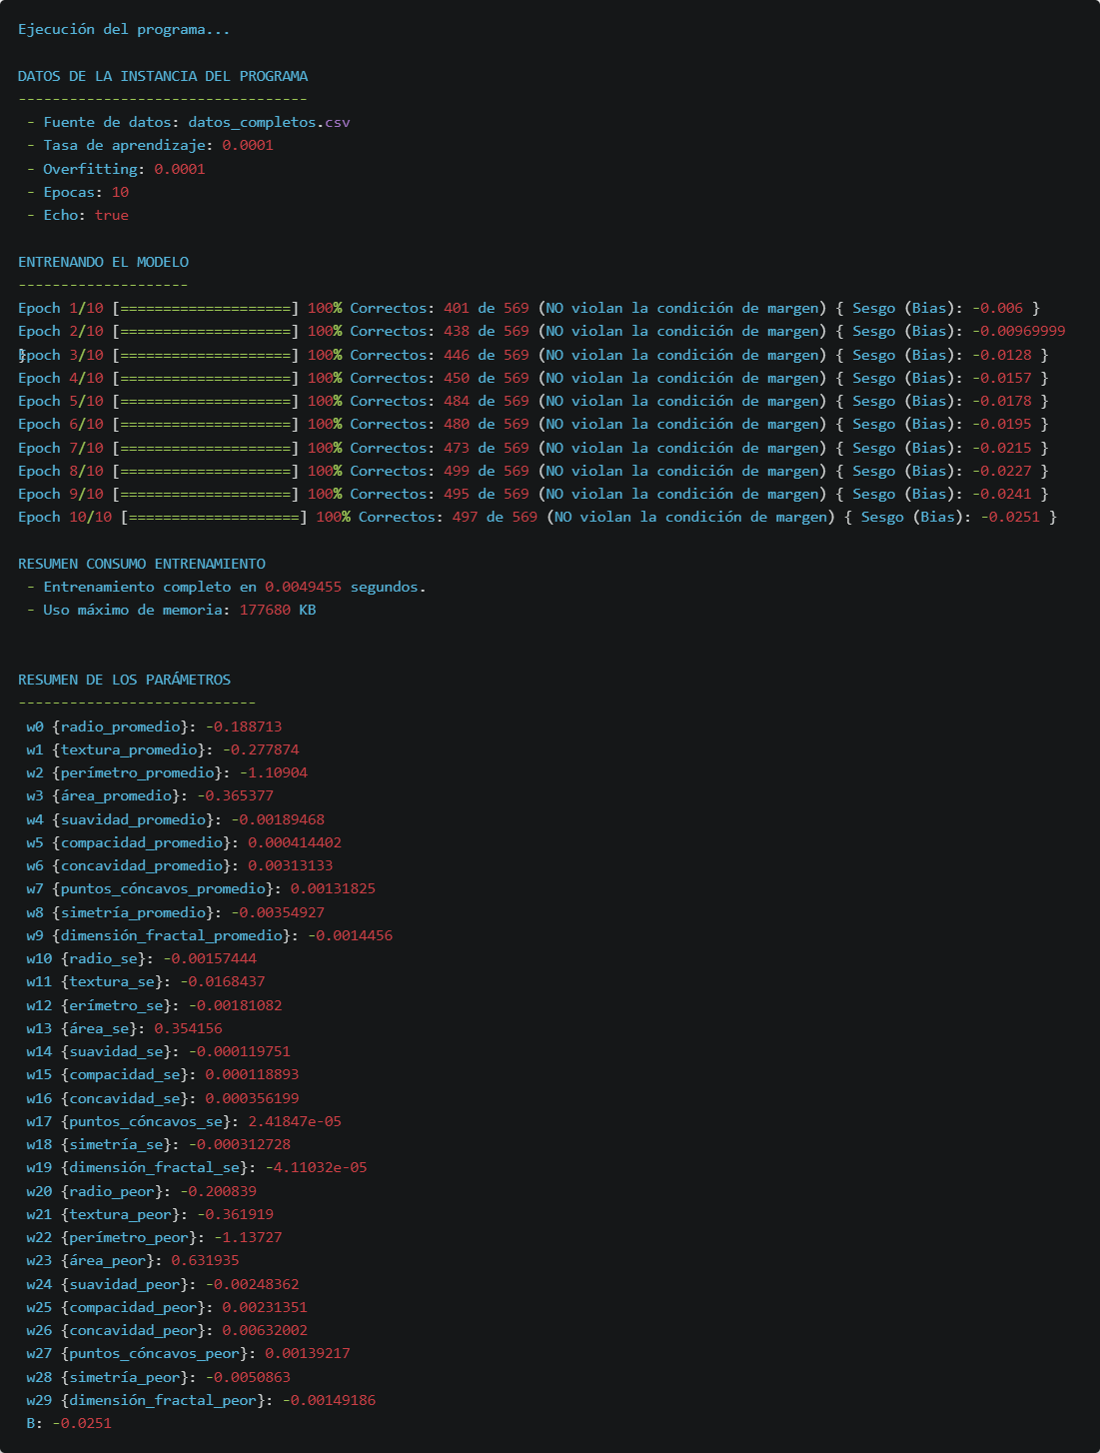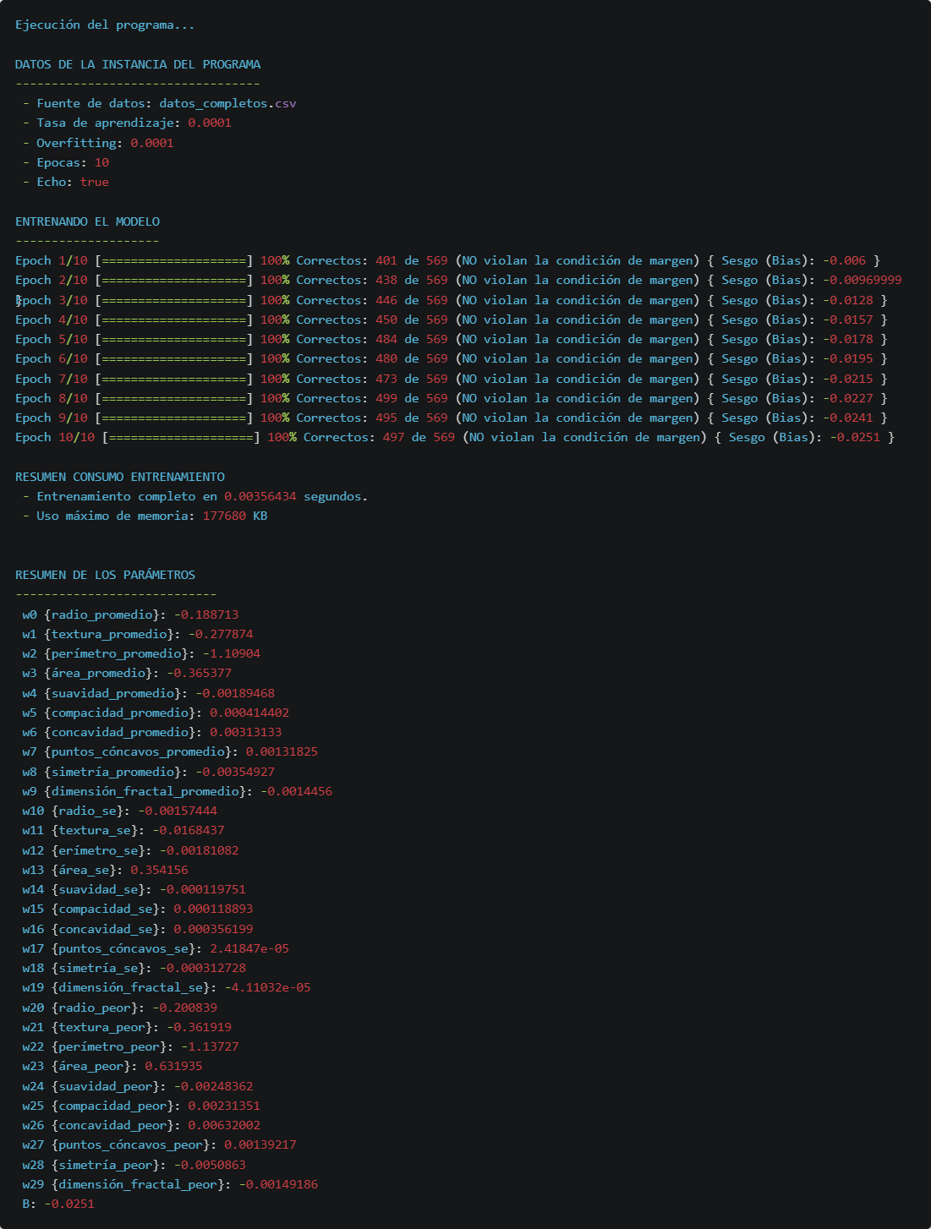
En resumen los tiempos fueron:
- serie: 0.0049455 s
- paralelo: 0.00356434 s
Lo que implica que el código en paralelo fue aproximadamente un 27.93% más rápido que en serie.

